2016学年第二学期浙江省名校协作体试题
高二年级生物学科
考生须知：
1．本卷满分100分，考试时间90分钟；
2．答题前，在答题卷指定区域填写学校、班级、姓名、试场号、座位号及准考证号；
3．所有答案必须写在答题卷上，写在试卷上无效；
4．考试结束后，只需上交答题卷。

命题： 缙云中学 镇海中学（审校） 审核：舟山中学

一、选择题（本大题共28小题，每小题2分，共56分。每小题列出的四个备选项中只有一个是符合题目要求的，不选、多选、错选均不得分。）
1．下列化合物中不含N元素的是
A．蛋白质 B．ATP C．RuBP D．DNA
2．下列有关细胞质膜上存在物质的判断，错误的是
A．癌细胞——粘连蛋白 B．蓝细菌——呼吸酶
C．红细胞——淀粉酶 D．卵细胞——糖蛋白
3．下图表示有关蛋白质分子的简要概念图，对图示分析正确的是
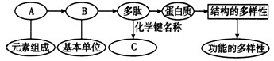


A．B中只有一个氨基 B．①过程属于吸能反应
C．多肽中C的数目多于B的数目 D．蛋白质通常是生物体的能源物质$来&源：ziyuanku.com
4． 某细胞无叶绿体有细胞壁，此细胞不可能是
A．乳酸菌 B．酵母菌 C．黑藻叶肉细胞 D．洋葱表皮细胞
5． 细胞的核膜不断向内折叠，属于细胞哪项生命活动的特征
A．细胞癌变 B．细胞凋亡 C．细胞分化 D．细胞衰老
6． 为鉴定某溶液的成分，用不同试剂进行检测，下列对结果和结论的叙述正确的是
A．若加入双缩脲溶液，出现紫色，则该溶液可能含蛋白质
B．若加入本尼迪特试剂，出现红黄色，则该溶液含葡萄糖
C．若加入苏丹III染液，出现紫色，则该溶液含油脂
D．若加入碘-碘化钾溶液，出现橙黄色，则该溶液含淀粉
7．下列关于实验的叙述，正确的是
A．可用菠菜的叶肉细胞进行“观察细胞质壁分离及质壁分离复原”实验
B．分离叶绿体中色素时，应使用的试剂是95%乙醇
C．为验证活细胞吸收物质的选择性，经红墨水染色的玉米籽粒需用50%的乙醇洗去浮色
D．龙胆紫染液能将细胞核中染色体染成深色，体现了生物膜的选择透过性
8．下列关于蓝细菌和酵母菌的叙述，正确的是
A．它们的遗传物质均与周围的核糖体直接接触
B．它们转录产生的RNA均需在细胞核内加工
C．它们都能进行需氧呼吸
D．它们细胞壁的主要成分都是纤维素
9．下列生理过程中的形状改变，一定需要ATP供能的是
A．红细胞失水形状改变 B．肌肉收缩形状改变
C．载体蛋白的形状改变 D．酶与底物结合形状改变ziyuanku.com
10．以下表示“物质出入细胞的方式”的简要概念图，相关叙述正确的是
需要载体蛋白——方式① 不需要载体蛋白——方式②
需要载体蛋白——方式③ 不需要载体蛋白——方式④
物质出入细胞的方式
消耗ATP
不消耗ATP

A．小肠绒毛上皮细胞吸收氨基酸的方式为①
B．葡萄糖进入红细胞的方式为②
C．唾液腺细胞分泌唾液淀粉酶的方式为③
D．四种出入细胞方式中速度最快的方式为④
11．下列关于人体细胞厌氧呼吸的叙述，错误的是
A．产生的乳酸运至肝脏后被分解
B．产生ATP时伴有氢的生成
C．剧烈运动时CO₂的产生与厌氧呼吸无关
D．肌肉细胞进行厌氧呼吸是一种克服暂时缺氧的应急措施
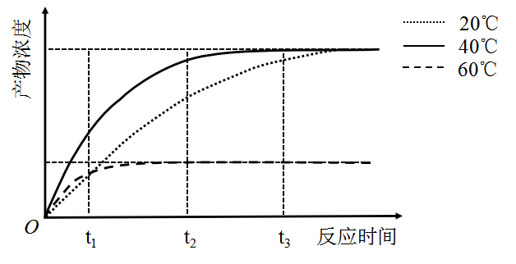
12．为了研究温度对某种酶活性的影响，设置三组实验：A组（20℃）、B组（40℃）和C组（60℃），一定反应时间后，各组的产物浓度（其他条件相同）如右图所示，下列相关叙述错误的是
A．该酶的化学本质可能是蛋白质
B．三个温度条件下，该酶活性最高的是B组
C．在t₂时，若给C组增加底物，产物总量会增加
D．在t₃之前，若将A组温度提高10℃，酶促反应速度会加快

13．将表中4支试管置于适宜的温度下，经过一定时间后不能产生ATP的是
试管号 | 添加物质
1 | 葡萄糖+线粒体+O₂
2 | 丙酮酸+线粒体+O₂
3 | 葡萄糖+细胞溶胶
资*源%库4 | 丙酮酸+细胞溶胶
A．1号和3号
B．2号和3号
C．1号和4号
D．2号和4号

14．为研究糖蛋白的多糖修饰过程，将³H标记的葡萄糖注入大鼠血液中，15min后，放射性标记集中在高尔基体和分泌小泡中，40min后，放射性标记出现在大鼠细胞分泌的粘液颗粒中。下列关于高尔基体的叙述，错误的是
A．40min内，高尔基体已把蛋白质转化成了粘液糖蛋白
B．高尔基体能对不同蛋白质进行包装，均释放到细胞外
C．高尔基体中的蛋白质最可能是内质网以囊泡形式运输过来
D．葡萄糖可能是在高尔基体中被加到蛋白质上的
15．科学家提取植物细胞中的叶绿体，用高速离心法打破叶绿体膜后，分离出类囊体和基质，在不同条件下进行实验（如下表所示），用来研究光合作用过程，下列选项中各试管得到的产物情况错误的是
试管 | 叶绿体结构 | 光照 | C¹⁸O₂ | ATP、NADPH | 三碳酸
甲 | 类囊体 | + | + | － | －
乙 | 基质 | － | + | + | －
丙 | 基质 | + | － | + | +
丁 | 类囊体和基质 | + | + | － | －

（注：表中的“+”表示“添加”，“－”表示“不添加”）
A．甲试管不会产生¹⁸O₂ B．乙试管可得到三碳糖
C．丙试管可能得到淀粉 D．丁试管可得到蔗糖
16．下列关于洋葱根尖细胞有丝分裂的有关叙述，正确的是
A．前期较晚的时候，中心体发出的纺锤丝组成了纺锤体
B．后期染色体数目加倍，是纺锤丝牵引下着丝粒断裂导致的
C．着丝粒的倍增和每条染色体上DNA的减半同时发生
D．末期在细胞两极之间的“赤道面”上向内凹陷，形成环沟资*源%库
17．基因型为AAbbcc与aaBBCC的小麦进行杂交，这三对等位基因独立遗传，则F₁形成的配子种类和F₂的基因型种类分别是资*源%库 ziyuanku.com
A．4种和9种 B．8种和27种 C．9种和27种 D．8种和64种
18．下列关于同源染色体的说法错误的是
A．一条来自父方一条来自母方 B．减数分裂时可相互配对
C．所含基因都相同 D．形状大小不一定相同
19．某种老鼠腿的长短和皮毛的颜色分别由两对等位基因控制，已知其中某对基因纯合时有胚胎致死现象。现在用两只长腿黑毛小鼠杂交，F₁的表现型及比例为：长腿黑毛：短腿黑毛：长腿灰毛：短腿灰毛=6:3:2:1。下列有关叙述错误的是
A．这两对基因位于非同源染色体上
B．这两对相对性状中显性性状分别是长腿和黑毛
C．F₁中纯合子所占的比例为1/6
D．控制腿长的基因具有隐性纯合致死效应
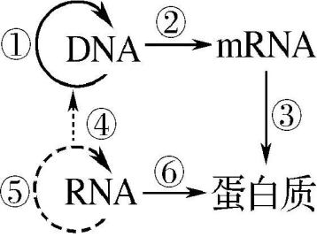
20．右图表示生物体内遗传信息的传递和表达过程，下列叙述正确的是
A．劳氏肉瘤病毒可进行⑤⑥过程
B．②过程启动部位对应的碱基序列可能是AUG
C．①②③④⑤⑥均遵循碱基互补配对原则
D．③过程结束时由tRNA携带相应氨基酸与终止密码子结合
21．有关DNA和RNA的叙述，正确的
A．基因形成RNA产物属于基因表达
B．一条mRNA可以指导合成多条不同的多肽链
C．DNA分子中，碱基的配对方式遵循卡伽夫法则
D．在DNA分子的一条脱氧核苷酸链中，相邻碱基通过磷酸二酯键相连
22．下列有关说法错误的是
A．粉花植株自交，出现红花：粉花：白花=1:2:1 ，不能说明红花为显性
B．孟德尔的测交结果体现了F₁产生的配子种类及比例
C．生物体的内在环境和所处的外界环境的改变都会影响显性的表现
D．人类ABO血型的遗传符合基因自由组合定律
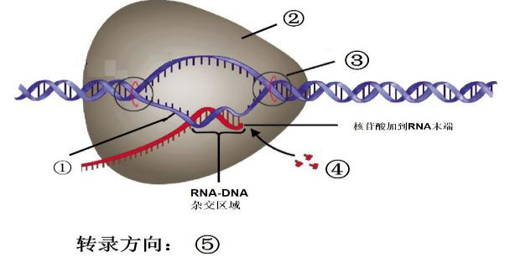
23．一个噬菌体的蛋白质外壳被³⁵S标记，DNA双链均被³²P标记，且DNA由500个碱基对组成，其中腺嘌呤占全部碱基的20%。用这个噬菌体侵染未标记的大肠杆菌，共释放出100个子代噬菌体。下列叙述正确的是
A．子代的蛋白质外壳不含有放射性
B．含³²P与含³¹P的子代噬菌体的比例为1:49
C．噬菌体增殖需要细菌提供模板、原料和酶
核苷酸加到RNA末端

D．该过程至少需要3×10⁴个鸟嘌呤脱氧核苷酸
24．右图为RNA形成过程示意图，以下叙述，错误的是
RNA-DNA杂交区域

A．①是模板链，②是DNA聚合酶

B．③处DNA双螺旋解开
第24题图
C．④是游离的核糖核苷酸
D．⑤的方向为向右
25．玉米是雌雄同株异花植物，籽粒黄色与白色是由一对等位基因控制的相对性状。下列相关说法正确的是
A．纯种的黄色玉米与白色玉米杂交，在花粉尚未成熟时对母本去雄
B．纯种的黄色玉米与白色玉米间行种植，收获的F₁均为杂合子
C．黄色玉米与白色玉米杂交，F₁出现白粒，则证明白色是隐性性状
D．黄色玉米自交，后代出现性状分离，则亲本为杂合子
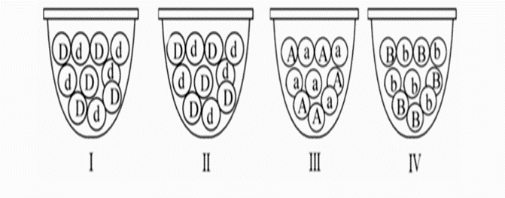
26．甲乙两位同学用小球做模拟孟德尔遗传定律的实验。甲每次从Ⅰ、Ⅱ小桶中随机抓取一个小球并记录字母组合，乙同学每次分别从Ⅲ、Ⅳ小桶中随机抓取一个小球并记录字母组合。下列说法错误的是

A．两位同学每次从小桶中抓取的小球记录后要放回原桶
B．乙同学的实验可模拟非同源染色体上非等位基因自由组合的过程
C．实验中每个小球大小都应相等，四个小桶内的小球总数都应保持一致
D．甲同学的实验模拟的是遗传因子的分离和配子随机结合的过程
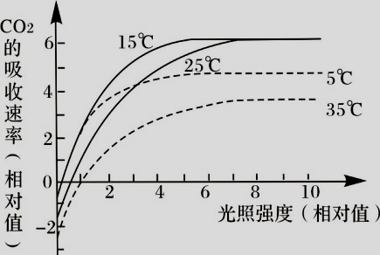
27．某生物兴趣小组就影响植物光合作用的因素进行了研究，获得如右图所示的实验结果。下列有关分析错误的是
A．该植物可在较低温度的环境中生长
B．当光照强度大于7时，该植物在15°C和25℃的 环境中积累有机物的速率相同
C．在所研究的温度范围内，随着温度的升高，该植物的呼吸速率逐渐增强
D．光照强度为1时，5°C和15℃制造的有机物速率相等
28．下图是某家族的系谱图，下列说法正确的是
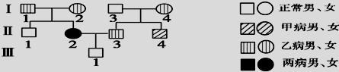

A．甲病的发病与性别有关
B．乙病在人群中男性患者远多于女性患者
C．Ⅱ-3是甲病携带者的概率是1/2
D．若Ⅱ-2与一无任何家族病史的正常男性婚配，生出患病后代的概率是1/2
- 非选择题（本题5小题，共44分）
29.（共7分）下图分别是两类高等生物细胞的亚显微结构模式图，请据图回答问题。
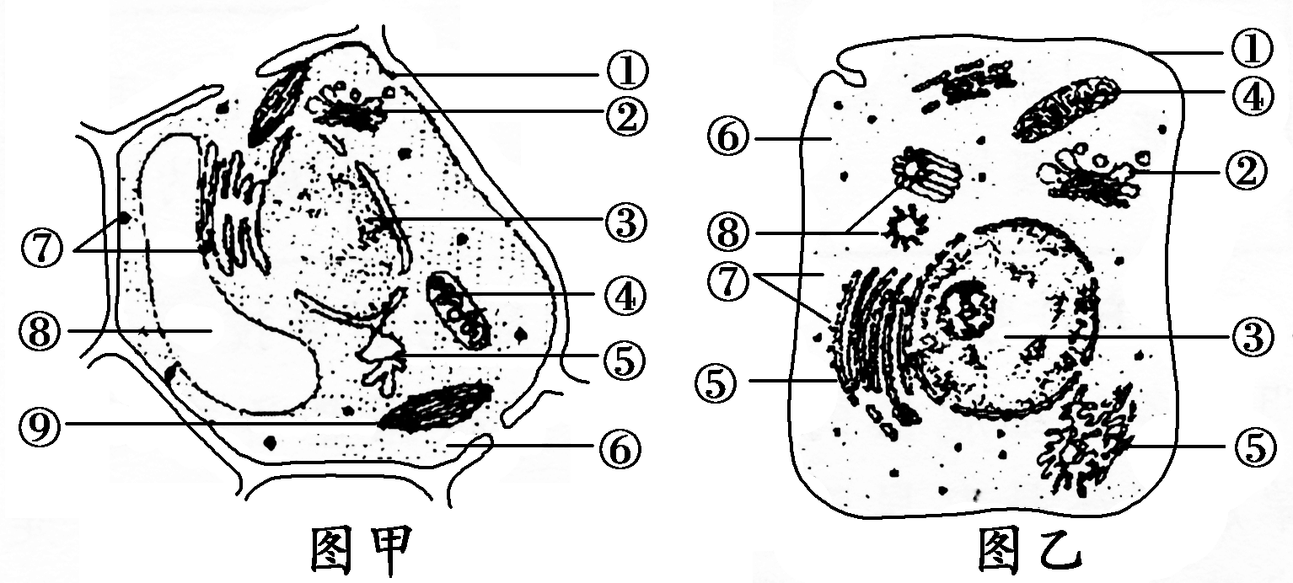

（1）图甲细胞中产生ATP的场所有 ▲ (填编号)，若把图甲细胞离体培养成一棵完 整植株，依据的原理是 ▲ 。
（2）图乙细胞在有丝分裂过程中，结构⑧复制后在 ▲ 期分开，其间有 ▲ 相连。 图乙在细胞衰老时④的体积会 ▲ 。
（3）在图甲、图乙所示细胞中都存在，且含有核酸的细胞器有 ▲ (填编号)。破坏③中的 ▲ 结构，细胞中核糖体的数量将受到影响。
- （共7分）研究人员在研究珍珠贝（2n）有丝分裂和减数分裂过程中，对细胞内染色体形态、数目和分布进行了观察分析，图1为细胞分裂某些时期的示意图（仅表示部分染色体）。图2中细胞类型是依据不同时期细胞中染色体数和核DNA分子数的数量关系而划分的。请回答下列问题：
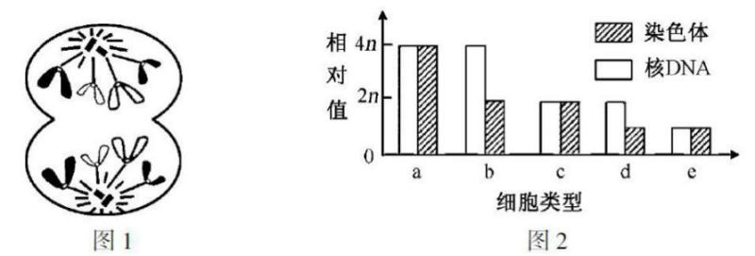
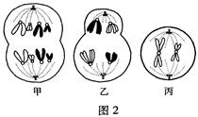

图1 图2
- 图1中甲细胞为 ▲ （填时期），对应图2中类型 ▲ 的细胞（填字母）；
(2) 图1中乙细胞的子细胞是 ▲ ，乙细胞对应图2中类型 ▲ 的细胞（填字母）；
(3) 图2中c组细胞可能是性原细胞或处于 ▲ 时期的细胞，图2的5种细胞类型中，一定具有同源染色体的细胞类型有 ▲ ；若类型b、d、e的细胞属于同一次减数分裂，那么三者出现的先后顺序是 ▲ 。

- （共8分）兴趣小组研究pH对黑藻光合作用的影响，其他条件适宜，结果如图（光合与呼吸速率用单位时间的氧气变化量表示），请回答以下问题：Ziyuanku.com
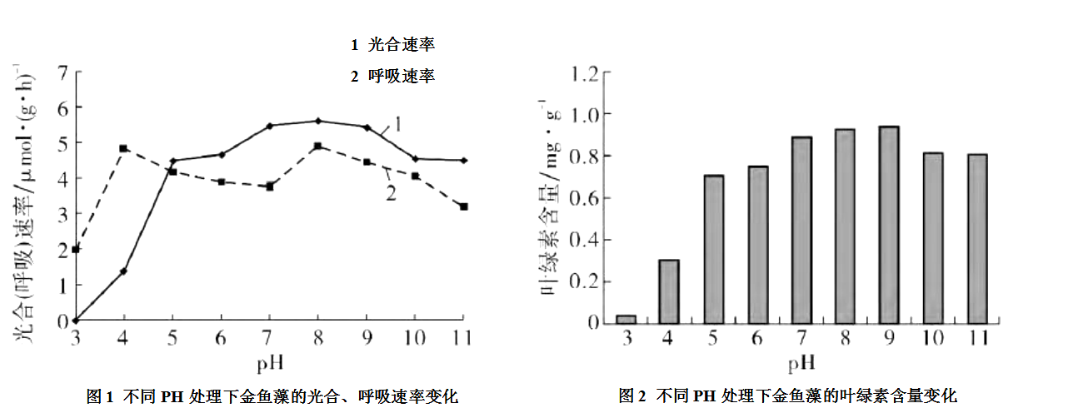

图1 不同PH处理下黑藻的光合、呼吸速率变化
图2 不同PH处理下黑藻的叶绿素含量变化


（1）由图1可知，黑藻光合作用的最适pH在 ▲ 的范围内。当pH在4-6之间，随着pH的下降，黑藻的呼吸速率反而升高，原因可能是在酸性较强的条件下，黑藻细胞中的 ▲ ，细胞区隔化被破坏，导致呼吸底物和酶接触，促进呼吸速率升高。若pH为5，其他条件不变，24小时后，黑藻的光合产物 ▲ （增加、减少、不变）。
（2）由图2可知，当pH逐渐升高时，黑藻叶绿素含量总体呈现 ▲ 的趋势。叶绿素主要分布在 ▲ 上，提取时要加入 ▲ 防止被破坏。
（3）结合两图分析，相同的pH下，叶绿素含量对光合速率有直接的影响，主要是因为在色素的参与下将光能储存在 ▲ 中，形成活跃的化学能，用于碳反应中 ▲ ，从而推动光合速率。
32．（共12分）兴趣小组研究果蝇中的两对相对性状，眼色——红眼和白眼（B与b表示），翅型——卷翅和直翅（A与a表示），已知卷翅基因是直翅基因突变而来，且存在纯合致死现象，杂交实验结果如下表，请回答相关问题：
杂交组合 |  | 子代情况
 |  | ♀ |  | ♂
1 | 红眼卷翅♀×白眼直翅♂ | 红眼卷翅  112 | 红眼直翅  101 | 红眼卷翅  124 | 红眼直翅  127
2 | 红眼卷翅♂×白眼直翅♀ | 红眼卷翅  82 | 红眼直翅  79 | 白眼卷翅  93 | 白眼直翅  76
3 | 组合1的F₁红眼卷翅♂×白眼卷翅♀ | 红眼卷翅  121 | 红眼直翅  59 | 白眼卷翅  127 | 白眼直翅  61
（1）已知突变前直翅基因中，一条链中的鸟嘌呤与胞嘧啶之和占该链碱基总数的58%，其中鸟嘌呤为27%，则此基因中胸腺嘧啶的碱基比例为 ▲ 。
（2）由杂交组合1、2可知，控制眼色的性状中 ▲ 是显性性状，且控制眼色的基因最可能位于 ▲ 染色体上，其与控制翅型的基因符合孟德尔 ▲ 定律。
（3）由杂交组合3可知，卷翅中致死的基因型为 ▲ ，且组合3的亲本基因型为 ▲ 和 ▲ 。若用组合1的F₁卷翅果蝇相互交配，则后代中红眼卷翅雄蝇的概率为 ▲ 。请写出杂交组合3中翅型相关的遗传图解。
ziyuanku.com

33.（10分）X物质是一种含有多种元素的铝硅酸盐非金属矿物，常作为水产动物养殖的饲料添加剂，为探究X物质对鱼塘水体藻类光合作用的影响，某研究小组进行了如下实验，请回答相关问题：
（1）实验材料：带盖玻璃缸若干个、池塘水（内含多种藻类植物）、清水、基础培养液（含植物生长必需的多种矿物质）、水体溶氧量检测仪、适宜浓度X溶液等。
（说明：X溶液的配制及具体浓度不作要求，藻类光合作用强度用水体中的溶氧量表示。）
（2）实验步骤：
①取6个相同体积的带盖玻璃缸，随机均分成两组，编号A、B；
②A、B两组均加入 ▲ ，检测每组玻璃缸中的水体溶氧量，并计算平均值；
③向A组玻璃缸中加入 ▲ ，向B组玻璃缸中加入等量清水作为对照；
④用玻璃棒搅匀，加盖、密闭，置于相同且适宜的条件下培养；
⑤72小时后， ▲ 。
- 设计一张记录实验结果的表格

2016学年第二学期浙江省名校协作体参考答案
高二年级生物学科
- 选择题
1 | 2 | 3 | 4 | 5 | 6 | 7 | 8 | 9 | 10
C | C | B | C | D | A | A | C | B | A
11 | 12 | 13 | 14 | 15 | 16 | 17 | 18 | 19 | 20
A | C | C | B | D | C | B | C | D | C
21 | 22 | 23 | 24 | 25 | 26 | 27 | 28
A | D | A | A | D | C | C | D
二、非选择题
29.（7分，每空1分）
（1）④⑥⑨（漏写不给分） 植物细胞具有全能性
（2）前期 纺锤丝 变大
（3）③④⑦或④⑦ 核仁
30.（7分，每空1分）
（1）有丝后期 a （2）次级卵母细胞和第一极体 b
（3）后期II a、b b、d、e
31.（8分，每空1分）
（1）7-9 线粒体膜受损（生物膜受损） 增加
（2）先增长后(缓慢)减少 类囊体膜 碳酸钙
（3）ATP和NADPH 三碳酸的还原
32.（每空1分，遗传图解4分，共12分）
（1）21% （2）红色 X 自由组合 （3）AA AaX^{B}Y AaX^{b}X^{b} 1/6
遗传图解： 卷翅 卷翅
P： Aa × Aa

配子：A a A a

F₁：AA Aa Aa aa

（纯合致死）卷翅 直翅
比例： 2 ： 1
（亲本表现型和基因型1分，子代表现型和基因型1分，符号1分，配子1分，共4分）
33.（每空2分，表格4分，共10分）
实验步骤：
(2)实验步骤：
② 等量且适量的池塘水和基础培养液(等量1分 ，池塘水和基础培养液1分 )
③ 适量适宜浓度的X溶液（适宜浓度1分，X溶液1分）
⑤ 检测每组玻璃缸中的水体溶氧量，并计算平均值（检测水体溶氧量1分，计算平均值1分）

(3)
X物质对鱼塘水体藻类光合作用影响的记录表
组别  项目 | A组玻璃缸 |  |  |  | B组玻璃缸
组别  项目 | 1 | 2 | 3 | 平均值 | 4 | 5 | 6 | 平均值
原初溶氧量
72h后溶氧量
（自变量1分，因变量1分，平均值1分，标题1分）

首命题：缙云中学 次命题兼审校：镇海中学 审核：舟山中学

